Пушкинское территориальное методическое объединение
Теоретическая секция
Фортепианная секция
г. Пушкино
18 января 2014 г.
17.00

П Р О Г Р А М М А
лекции-концерта
«Времена года в музыке»
П.И.Чайковский. Пьесы из цикла «Времена года»
исполняют:
Колесникова Ольга Александровна
Слезкина Нина Сергеевна
Хренова Татьяна Львовна
Модестова Ия Игоревна
Сахарюк Мария Александровна
А.Вивальди. «Зима» из цикла «Времена года»
исполняют:
Рыжков Вячеслав Андреевич
Нихамовская Елена Ароновна
Буланова Елизавета Павловна
Сабитова Шевхие Исмаиловна
В концерте звучит музыка из : цикла «Времена года» П.И. Чайковского в исполнении М.Плетнева, симфонического оркестра под управлением Е. Светланова, трио С.Жилина; «Зима в Буэнос-Айресе» А.Пьяццоллы из цикла «Времена года в Буэнос –Айресе» солист Ю.Медяник.
Стихи читают:
Кузнецова Катя, Шкарупило Саша, Боров Дэниел
Вступительное слово музыковед Милехина Татьяна Ивановна

Техническая поддержка: Борова Н.И.

Лекция – концерт

ВРЕМЕНА ГОДА
В МУЗЫКЕ

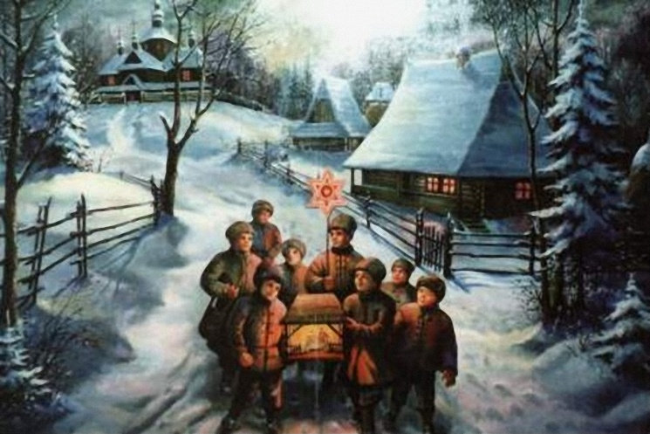

г. Пушкино
18 января 2014 г.

